桃園市立過嶺國中112學年度暑假作業(七升八年級)
從我的視野，看我所居住的這塊土地
邁向疫後新生活，希望你利用暑假期間走出家門或透過網路，仔細觀察生活周遭環境，並成為創作的靈感來源，感受更多平日未曾察知的細微感動！這份暑假作業以A4為規格，使用紙張不拘，可手工繪製亦可用電腦美工，完成後必須依照順序裝訂成冊。亦可編輯目錄頁碼，讓這份作業成為你的創作書。
＊本作業說明與附件(一)~(八)電子檔會放置學校首頁公告處，同學可自行下載列印及修改，無法列印同學可依照作業內容自行設計及完成。

一、112學年度藝文暑假作業─封面設計
說明: (一)封面主題：「自訂主題」或以「動漫」、「旅遊」、「美食」、「運動」、「藝術」…等主題自由發揮。
(二)封面尺寸：A4大小，一律直式。
(三)封面媒材：水彩、蠟筆、色鉛筆、剪貼…….皆可，紙質不拘、顏色不限(彩色、黑白皆可)。
(四)封面表現手法：彩繪、漫畫、剪貼、攝影、電腦繪圖……皆可。
(五)封面務必註明：要有"112學年暑假作業"，"班級、座號、姓名"字樣（手寫、電腦打字或剪貼）。
(六)裝訂方式：裝訂於左側，裝訂方式不拘，牢固為原則。

二、112學年度國文暑假作業—文學小發現
在你的生活圈子裡，尋找三副對聯，可能是古宅、廟宇、商店門口，拍照後並發揮你的國文功力將對聯翻譯書寫在照片旁邊。
說明：(一)每份作品須有三張照片(可多不可少)。
(二)照片旁說明拍照地點，並將對聯翻譯書寫在旁，翻譯須顧及信達雅(內容準確、通順、優雅)。

三、112學年度英文暑假作業—Life Before and After COVID-19
詳見附件(一)，呈現方式如附件，手繪。

四、112學年度數學暑假作業—我的E路生活圈
詳見附件(二)，呈現方式如附件，亦可手繪。

五、112學年度自然暑假作業—冠狀病毒
詳見附件(三)，呈現方式如附件，亦可手繪。

六、112學年度社會暑假作業—認識我們的好厝邊
詳見附件(四)，呈現方式如附件，亦可手繪。

七、112學年度健體暑假作業—走吧！一起去看比賽
詳見附件(五)，呈現方式如附件，亦可手繪。

八、112學年度綜合暑假作業—性別友善的日常、不能沒有你。
詳見附件(六)(七)，呈現方式如附件，亦可手繪。

九、112學年度科技暑假作業—處處萬事通
詳見附件(八)，呈現方式如附件，亦可手繪。

附件一112學年度英文暑假作業
主題：Life Before and After COVID-19
你經歷過疫情停課的生活，和課堂實體課程學習有哪些不同呢？請你回憶一下，以英語表達停課前後生活的差異，內容可包括食衣住行變化或是與家人的關係等等。停課前請用過去式表達，停課後請用現在式表達，一句英語搭配一張插圖呈現，表達自己的看法。
作業規定：
- 以A4紙張大小繪製，單面呈現，無須製作封面，本項作業直接裝訂於暑假作業中。
- 呈現方式：方形表格、圓餅圖、文氏圖(重疊區表達相同情形)…等適合內容的方式表達。
- 現在式及過去式句子各至少3句(共至少6句)，每一句都須搭配插圖呈現。

參考範例:

Before COVID-19  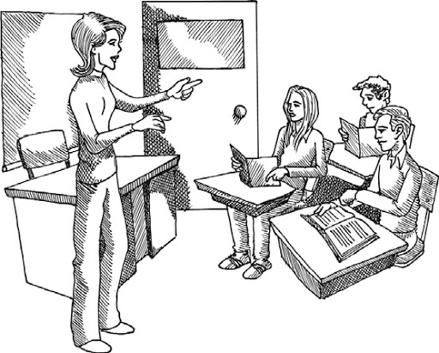  I had English class at school. | After COVID-19    I have English class at home.

附件二112學年度數學暑假作業
主題：我的E路生活圈
舉例：以過嶺國中為原點，以100公尺為單位長，向右為東，向上為北 (距離可參考Google Maps)
北
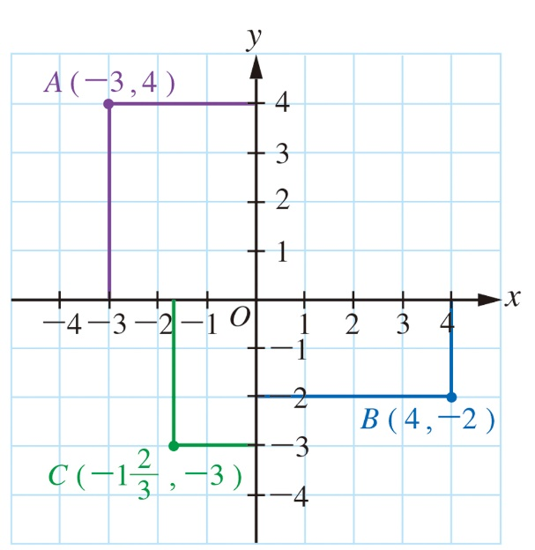  南  西  東 | 到達地點 | 到達方式 | 活動內容
 | A(過嶺壘球場) | 從O(過嶺國中)出發，往西300公尺、再往北400公尺到達A。 | 看壘球比賽
 | B(7-11雙榮門市) | 從O(過嶺國中)出發，往南200公尺、再往東400公尺到達B。 | 買飲料、冰淇淋
 | C(萊爾富) | 從O(過嶺國中)出發，往西約566公尺、再往南100公尺，到達C。 | 買餅乾、泡麵

緣由：你是否曾經使用Google Maps調查自家附近有什麼好吃、好玩的地方呢？
請在直角坐標平面上，以自己家為原點，單位長：100公尺，向右為東，向上為北，
規畫出你喜愛的4個地點，帶我們認識你周遭的環境。
例如：學校、餐廳、公園、球場、賣場、朋友的家……皆可
作答：以自己家為原點，以100公尺為單位長，向右為東，向上為北(距離可參考Google Maps)
請畫出你要介紹家裡附近的那四個地方?

南  東  西 | 到達地點 | 到達方式 | 活動內容
附件三 112學年度自然暑假作業 資料來源:https://i-chentsai.innovarad.tw
主題：冠狀病毒
班級 座號 姓名
2021年5月新冠病毒(COVID-19)讓台灣第一次進第三級疫情警戒，讓全國學生以在家線上課程學習，而認識牠才更知道如何防治牠。請進YouTube搜尋作者cheap的影片「冠狀病毒的崛起：萬年二軍仔如何上一軍刷數據的」，請仔細看過，可中途暫停，確定你聽得懂每個細節。可使用各種數位與網路工具查詢。[附註]:修正影片中的錯誤，
”念珠菌”與”酵母菌”這兩個生物都和黴菌屬於真菌類。[影片網址]https://www.youtube.com/watch?v=k7k7iQKhYFg&t=2s
1.請問作者cheap為什麼把冠狀病毒稱為「二軍仔」？哪些是以前的人沒有把冠狀病毒看得太重要的原因？

2.請用你自己的方法，把這個影片的結構畫出來，就像你是cheap本人，在開始準備影片前所做的規劃圖。
你可以用文字條列、心智圖或任何你自創的架構圖，越詳細越棒喔！

附件四112學年度社會暑假作業
主題：認識我們的「好厝邊」
「家鄉」是我們居住生活的地方，我們應該要關懷、瞭解、認同自己所居住的家鄉，才能產生社區意識，進而從事參與社區活動、社會運動，共同營造出更優質的生活環境。

一、我的社區名稱是：﹍﹍﹍﹍﹍﹍﹍﹍﹍﹍﹍﹍﹍﹍﹍﹍﹍﹍
（例如 幸福里、美滿大樓、希望新村等）
名詞說明:社區，共享共同價值觀或文化的人群，居住於同一區域，以及從而衍生的互動影響，而
聚集在一起的社會單位。
二、繪製家鄉的地理位置：
繪製重點：（1）以自己的住家為中心。
（2）標示出我們學校的位置。
（3）將住家附近重要的建築物、景觀、道路等標示出來。
（4）需附上方位標示。
※你也可以列印網路地圖貼上，再依繪製重點標示出相關地點。
三、話我家鄉：
請以自己所居住的「里」(例如:過嶺里、富源里…)為範圍搜尋資料(網路搜尋.詢問長輩…..)，仔細去瞭解家鄉之美！你所居住的里，一定有其特別的地方，利如老樹、老廟、特產、重要景點、防災緊急避難所位置等，請你簡單向大家介紹！(請寫下至少3個特色)
附件五112學年度健體暑假作業
主題：「走吧!一起去看比賽~」

1.欣賞的運動賽事項目：____________________________________________________________
2.欣賞的運動賽事日期：____________________________________________________________
3.欣賞運動賽事的方式：□現場觀賽 □電視觀賞 □網路媒體 □其他_________
4.和誰一起欣賞比賽的呢？__________________________________________________________
5.這場比賽，最欣賞的運動員名字是________________________。
6.承上題，請敘述原因？(約20字)
________________________________________________________________________________
________________________________________________________________________________
7.觀賞的這場賽事誰是贏家？________________________________________________________
8.請寫下觀察這場比賽的心得(約200字)
________________________________________________________________________________
________________________________________________________________________________
________________________________________________________________________________
________________________________________________________________________________
________________________________________________________________________________
________________________________________________________________________________
________________________________________________________________________________
________________________________________________________________________________
________________________________________________________________________________
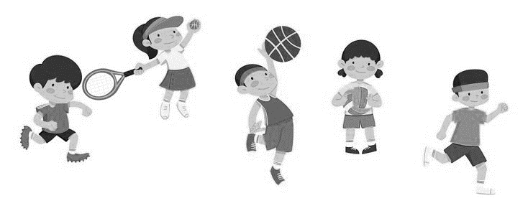


附件六112學年度綜合暑假作業
主題：性別友善的日常
親愛的同學們，每人一生所使用洗手間次數實在難以計算啊…只要我們不在家的時候，在外面想上廁所一定得要找到洗手間的標示吧!我們這張學習單，想邀請你觀察並記錄一下”2”間，特別的廁所標示，請你在網路上瀏覽蒐尋相關的圖示或者手繪也不錯…
 | 標示圖案的相關內容 | 圖案：
命名 | 日期： | 圖案：
命名 | 地點： | 圖案：
命名 | 特色： | 圖案：
命名 | 心得：
 | 標示圖案的相關內容 | 圖案：
命名 | 日期： | 圖案：
命名 | 地點： | 圖案：
命名 | 特色： | 圖案：
命名 | 心得：


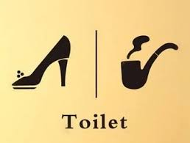
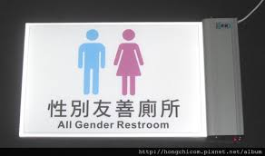

附件七112學年度綜合暑假作業
主題：不能沒有你
這張學習單，請你過去的照片紀錄中找出＂2＂位60歲以上的長輩，性別不拘，最好一位你的親戚（爺爺或姑婆…），另一位是從小你就認識的鄰居或曾經照顧你的人…...然後，請說明你曾和這位長者拍照的故事，若找不到照片，用繪畫的方式完整的記錄下來也可以的。
 | 受訪人： | 與受訪者的合照或素描(彩繪也可以)：
活動命名 | 日期： | 與受訪者的合照或素描(彩繪也可以)：
活動命名 | 地點： | 與受訪者的合照或素描(彩繪也可以)：
活動命名 | 說說您對我小時候的印象…  １.  2. | 與受訪者的合照或素描(彩繪也可以)：
活動命名 | - 我送給他的祝福：  - 他對於我的鼓勵：
 | 受訪人： | 與受訪者的合照或素描(彩繪也可以)：
活動命名 | 日期： | 與受訪者的合照或素描(彩繪也可以)：
活動命名 | 地點： | 與受訪者的合照或素描(彩繪也可以)：
活動命名 | 說說您對我小時候的印象…  １.  2. | 與受訪者的合照或素描(彩繪也可以)：
活動命名 | - 我送給他的祝福：  - 他對於我的鼓勵：
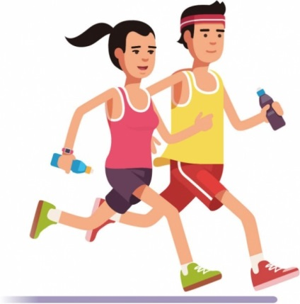

附件八112學年度科技暑假作業
主題：處處萬事通
^{資 訊 生 活}

- .請利用網路查詢挑選3處店家(便利商店、餐廳、文具店、飲料店、量販店)
的商品，介紹其商品或店家特色，並附上該商品或店家的圖片。
店家名稱 | 特色 | 圖片浮貼處
2.請從上述商品或店家中挑選一個，並將該商品或店家的相關資訊製成QR Code。
（製作QR Code步驟：進入QuickMark網站 → 製作條碼 → 輸入資訊的網址 → 產生 → 下載條碼！）
商品/店家網址：
QR Code浮貼處：

